Martes
11
de octubre

Segundo de Secundaria
Lengua Materna

Las mil y un caras de un escarabajo

Aprendizaje esperado: compara una variedad de textos sobre un tema.

Énfasis: comparar definiciones en diversos textos sobre un mismo tema.

¿Qué vamos a aprender?

Analizarás cómo se presentan las definiciones sobre un mismo concepto en diferentes fuentes de consulta, con el propósito de compararlas.

Esto te servirá para sumarlo a otros conocimientos que has estado adquiriendo acerca de la literatura, y de cómo buscar información para tus investigaciones.

El uso de las definiciones de palabras, conceptos o ideas, siempre han sido una constante en la vida.

Si preguntas a distintas personas el significado de una palabra, éstas te dirán las definiciones que conocen. Cada uno, le puede dar un significado propio y personal a muchas palabras, conceptos o situaciones.

¿Qué hacemos?

Observa el siguiente video para conocer más acerca de las definiciones.

- Qué son las definiciones y ejemplos y por qué se deben incluir en un texto.
https://www.youtube.com/watch?v=DYsJ9PH1X3w&t=30s

No es lo mismo “describir” que “definir”. Al describir, se mencionan las características o la representación de algo o alguien. Y cuando se da una definición, se señala con claridad, exactitud y precisión el significado de una palabra o concepto, la naturaleza de una persona, animal o cosa

Observa el siguiente ejemplo de definición y descripción.

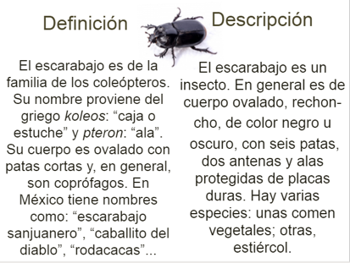

En la definición se usa un lenguaje técnico o científico según sea el caso, y en la descripción se incluyen las características físicas de un escarabajo.

Podría decirse, que en la definición se anota lo que es. Y en la descripción, lo que se ve.

Dentro de las definiciones, hay diferentes tipos.

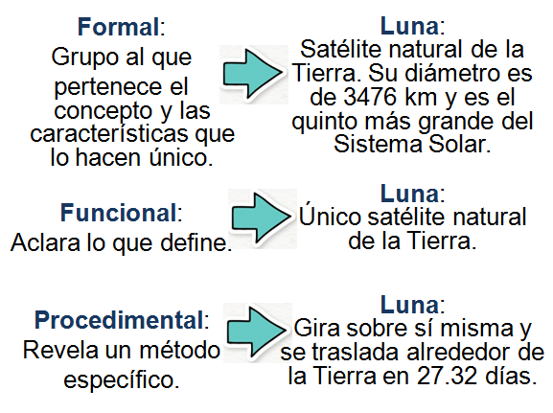

Estos son los tipos de definiciones: Formal, funcional y procedimental. Cada una tiene un objetivo en su explicación:

La formal: expresa de forma precisa al concepto.
La funcional: explica por qué es eso y no otra cosa.
La procedimental: manifiesta para qué sirve o lo que hace.

Volviendo a la definición de nuestro escarabajo, se podría decir que, ésta es una definición formal, ya que expresa de forma precisa el concepto.

Una definición, también puede incluir el arte de la descripción. Solo hay que aprender cómo se diferencia una de otra.

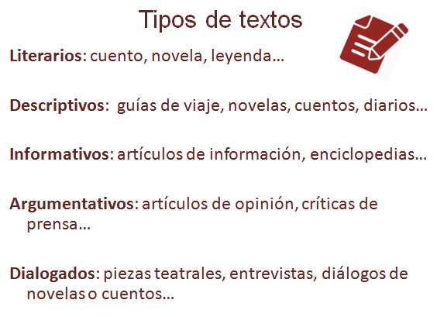

Hay que tomar en cuenta que siempre prevalecerá la naturaleza de un texto, es decir, en un artículo de opinión, por ejemplo, se puede encontrar el uso de descripciones y propias definiciones, pero su función principal es ser: un artículo de opinión.

Y como dice el título, estudiarás las mil y un caras de un escarabajo. Para ello, analiza cuatro textos distintos que definen a este insecto de forma distinta.

Primero, observa la siguiente imagen de una Ficha Técnica que aporta la definición de un escarabajo.

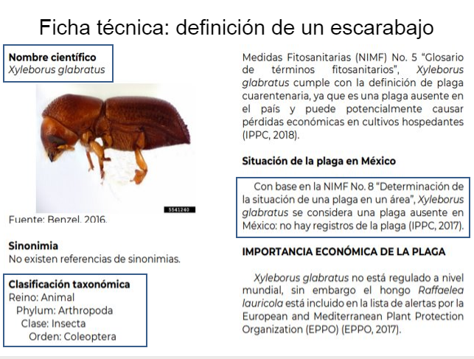

En el texto, se identifica de inmediato el uso de un lenguaje científico, dando una información muy precisa que te ayudaría si estuvieras haciendo una investigación de tu clase de biología, por ejemplo.

Esta es una definición: formal y procedimental, ya que no sólo define qué es, sino que además señala que “no es una plaga de peligro para México”, es decir, manifiesta para qué sirve o lo que hace.

Observa una cara más de un escarabajo, ahora en el extracto de una revista de divulgación.

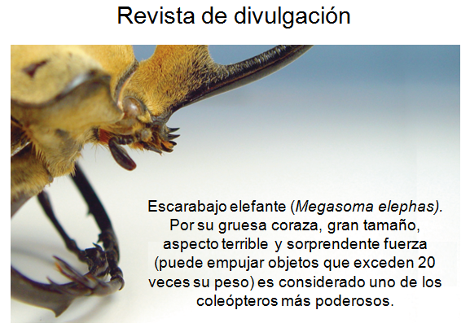

Este texto no fue tan complicado de leer comparado con el primero. Aquí se tiene una definición funcional y procedimental, ya que, por la naturaleza del texto, utiliza un lenguaje sencillo para informar acerca de un concepto: el escarabajo. Y también dice a su manera, qué es lo que hace.

Las revistas de divulgación suelen dar datos curiosos sobre las cosas.

Ahora observa una tercera imagen, la cual es el extracto de una revista especializada.

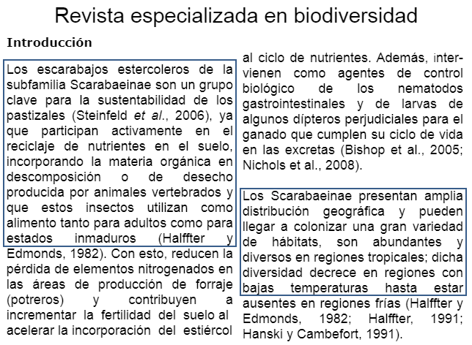

¿Pudiste identificar la definición de escarabajo?
¿Qué tan sencillo fue entender lo que ahí se dice?

Esta definición aporta una amplia descripción, por lo que se puede decir que es más funcional y procedimental, que formal, puesto que describe lo que hacen y dónde se encuentran.

Ahora, lee una importante obra de ficción literaria que nos habla precisamente, de una cara más de un escarabajo.

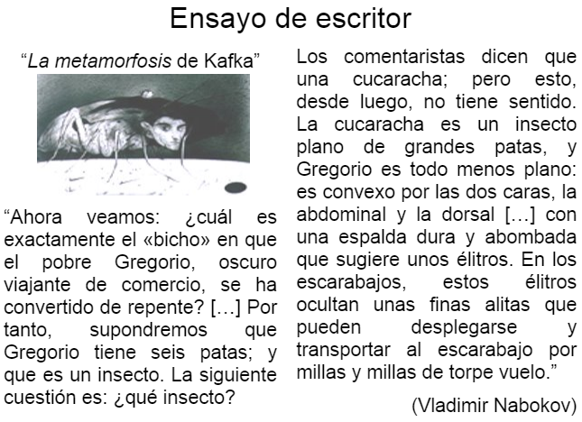

“La Metamorfosis” es una novela del escritor checoslovaco Franz Kafka, cuyo personaje protagónico se llama: Gregorio Samsa, que un día despierta en su cama convertido en un insecto.

Y basado en esa novela, otro importante escritor, Vladimir Nabokov, escribe este pequeño ensayo.

Estos cuatro ejemplos tan distintos, han dado varias caras de lo que es un escarabajo.

Lo importante es fijarse en cómo cada texto define a este insecto a partir de una finalidad específica, y eso es, porque cada texto va dirigido a un público distinto y tiene un propósito distinto.

Observa cómo es que se presentan las definiciones en cada tipo de texto.

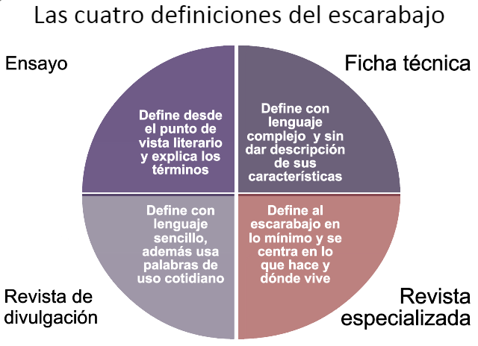

A continuación, observa un video sobre la cultura Maya, una fascinante civilización. Presta atención y toma nota de algunas palabras y datos, que te puedan servir para escribir una definición.

- Los mayas en dibujos animados.
https://www.youtube.com/watch?v=mrTzjGYHJxI

A continuación, para profundizar en qué es una definición y qué es una descripción, realiza la siguiente actividad.

Primero, lee lo subrayado y analiza las definiciones, los conceptos precisos.

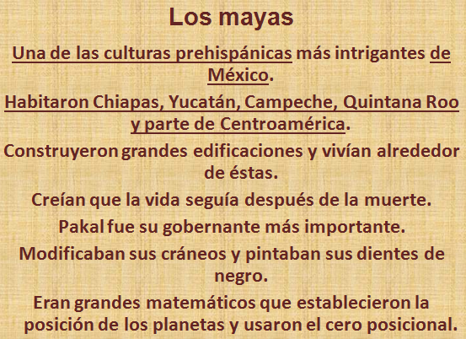

Ya que sabes cómo hacerlo, realiza lo siguiente:

Lee los siguientes textos que hablan de los Mayas, realizados por el Instituto Nacional de los Pueblos Indígenas.

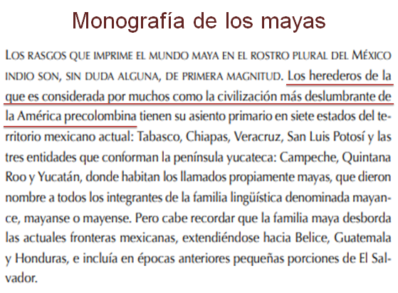

Aparte del subrayado:

¿Qué otra información de la monografía sirve para aportar una definición de quiénes eran los mayas?

Para ahondar en la información, lee el segundo extracto de un artículo para una revista del Instituto Nacional de Antropología e Historia.

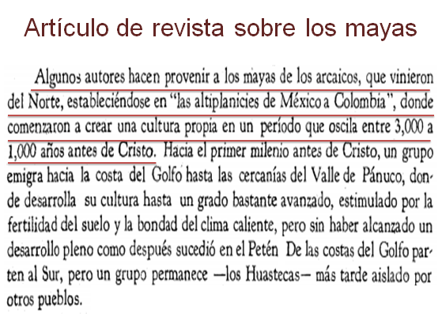

Des pues de haber leído y analizado los extractos anteriores, intenta dar respuesta a lo que se pregunta a continuación:

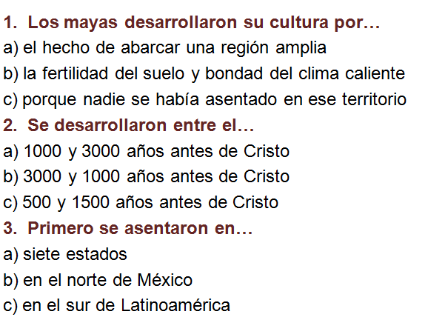

La información que se vio en ambos textos se complementa y permite crear una definición más completa. Revisar distintos textos acerca de un mismo tema te permite, en el caso de las definiciones, ampliar su información.

Ahora puedes pensar en esos temas que te interesan, consultar varias fuentes distintas que hablen de ello, y ampliar tu conocimiento acerca de las definiciones.

También puedes preguntar a tus familiares dónde buscan cuando quieres tener una definición lo más precisa posible.

El reto de hoy:

Consulta tu libro de Lengua Materna 2, busca el aprendizaje esperado, responde y vincula las preguntas a lo aprendido en la sesión.

¡Buen trabajo!

Gracias por tu esfuerzo.

Para saber más:
Lecturas

https://www.conaliteg.sep.gob.mx/

